Voorbeeldplanning bepalen producteigenschappen

Moment | Activiteit | Wat doe je? | Duur/Vorm | Bijbehorende stap
Week 1 | Voorbereiding groeps-bijeenkomst 1 | Met je projectteam bereid de eerste groepsbijeenkomst voor. Je bespreekt gebruikersfuncties en type technologieën. Je vult het werkdocument 'Producteigenschappen’ deels in. | Intern overleg  ca. 1-2 uur | Stap 3, 4, 5
Week 2 | Groepsbijeenkomst 1  Specificeren producteigenschappen | Samen met betrokkenen werk je specifieke producteigenschappen uit. | Fysieke bijeenkomst  2-3 uur | Stap 6
Week 3 | Verwerken opbrengst + voorbereiding groepsbijeenkomst 2 | Je bespreekt met je projectteam de uitkomsten van de bijeenkomst. Je verwerkt dit in het werkdocument en bereid de tweede groepsbijeenkomst voor. | Intern overleg  ca. 1-2 uur | Stap 7
Week 4 | Groepsbijeenkomst 2  Aanscherpen en prioriteren | Samen met betrokkenen vul je producteigenschappen aan en bespreek je discussiepunten. Je brengt prioriteiten aan op basis van gebruikersbehoeften. | Fysieke bijeenkomst  2-3 uur | Stap 8

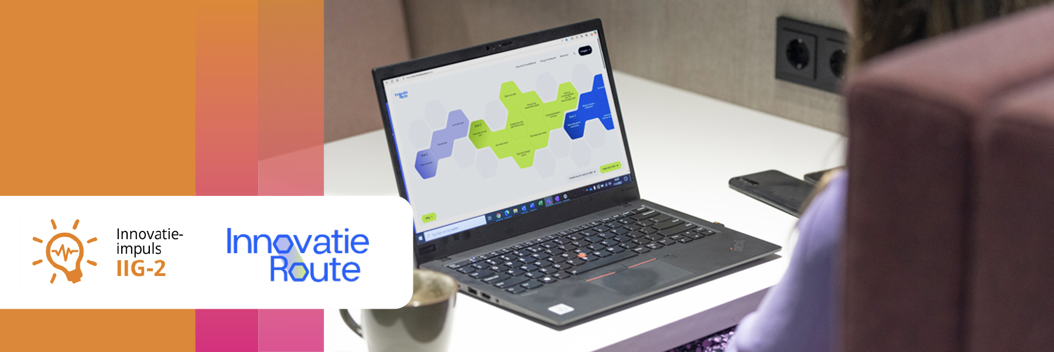
Colofon
Dit kennisproduct is ontwikkeld binnen de Innovatie-impuls 2, een programma van Vilans in samenwerking met Academy Het Dorp en wordt gesubsidieerd door het ministerie van Volksgezondheid, Welzijn en Sport (VWS), als onderdeel van de Toekomstagenda zorg en ondersteuning voor mensen met een beperking. Dit kennisproduct wordt aangeboden via de InnovatieRoute.

Jaar van publicatie
December 2025

Disclaimer
Vilans en Academy Het Dorp streven er samen met betrokkenen naar om gebruik te maken van juiste, actuele en beschikbare gegevens in publicaties. Ondanks onze zorgvuldigheid aanvaarden we daar geen aansprakelijkheid voor. Onze publicaties mag je downloaden, verveelvoudigen en naar verwijzen mits:
- Er sprake is van niet-commerciële doeleinden.
- Je beschrijft dat de publicatie van Vilans en Academy Het Dorp is, noemt eventuele auteurs en plaatst een URL of hyperlink naar de publicatie.
- Je vermeldt de Creative Commons CC BY-NC-SA 4.0 licentie, inclusief link.
Wil je een onderdeel gebruiken voor een eigen publicatie? Ook dan gelden de hierboven genoemde voorwaarden. De Creative Commons CC BY-NC-SA 4.0 licentie is niet van toepassing op beeldmateriaal, content van derden en op onderdelen waar dit specifiek bij benoemd staat.

